Приложение 1
к извещению об осуществлении закупки

Описание объекта закупки (Техническое задание)
на выполнение работ по объекту: "Наземный пешеходный переход через железнодорожные пути (в районе железнодорожного переезда - улица Торговая) в городе Югорске" 2 этап.
Место выполнения работ: Ханты-Мансийский автономный округ-Югра, г. Югорск, в районе железнодорожного переезда – улица Торговая.
Срок выполнения работ:
- начало: с даты заключения муниципального контракта;
- окончание: 10 сентября 2024 года.
Срок исполнения контракта: с даты заключения муниципального контракта по 17.10.2024.
В цену контракта включены: затраты на весь перечень работ в полном объеме, стоимость материалов, оборудования, транспортные расходы, затраты механизмов, затраты на утилизацию мусора, включая НДС либо без НДС и другие обязательные платежи, возникающие в период выполнения работ. А также расходы на транспортировку рабочих, стоимость расходных и иных материалов, необходимых для выполнения работ, иные расходы Подрядчика, необходимые для выполнения работ в полном объеме и надлежащего качества.
Объем выполняемых работ:
Проектно-сметная документация (Приложение к техническому заданию) предоставляется отдельными файлами в формате PDF, Excel и является неотъемлемой частью извещения об осуществлении закупки.
Проектная документация:
- Раздел 3. «Технологические и конструктивные решения линейного объекта. Искусственные сооружения» - 1 файл;
Сметная документация:
      - «Локальный сметный расчет» – 1 файл.
Требования к сроку и объему предоставления гарантии качества работ:
Срок предоставления гарантии на выполненные работы устанавливается в размере 36 (тридцать шесть) календарных месяцев с даты подписания заказчиком документа о приемке, сформированного с использованием единой информационной системы (за исключением отдельного этапа исполнения контракта).
Подрядчик гарантирует выполнение всех работ в полном объеме и в сроки, определенные условиями контракта; качество выполнения всех работ, соответствующее требованиям технического задания, действующим СП, ГОСТ; нормам федерального законодательства, законодательства ХМАО-Югры и правовым актам администрации города Югорска; соответствие результатов выполненных работ условиям контракта; своевременное устранение за счет Подрядчика недостатков и дефектов, выявленных при приемке работ.
Гарантии качества распространяются на все конструктивные элементы и работы, выполненные Подрядчиком по контракту.
Требования к применяемым материалам:
Подрядчик обеспечивает работы материалами, инженерным (технологическим) оборудованием, необходимым для выполнения полного объема работ в соответствии с настоящим техническим заданием, которое является неотъемлемой частью Контракта.
Все поставляемые материалы, конструкции и оборудование должны быть новые, ранее не использовавшиеся, иметь соответствующие сертификаты качества: сертификаты соответствия, технические паспорта, инструкции по эксплуатации, и соответствовать требованиям ГОСТ и должны быть произведены на территории Российской Федерации и государств - членов Евразийского экономического союза.
Выполнение работ и товар (материалы), используемые при выполнении работ, должны соответствовать проектно-сметной документации и действующим нормативным документам.
Подрядчик обязан произвести ограждение территории выполнения работ временными огораживающими устройствами, а также, если работы оказываются в темное время, провести установку осветительного оборудования.
В соответствии со статьей 723 Гражданского Кодекса Российской Федерации Подрядчик, предоставивший материал для выполнения работы, отвечает за его качество по правилам об ответственности продавца за товары ненадлежащего качества.
Требования к безопасности работ:
При выполнении работ по установке товара соблюдаются требования действующего законодательства к организации земляных, строительных и ремонтных работ, связанных с благоустройством территорий; соблюдаются требования экологических, санитарно-гигиенических, противопожарных правил, а также иных нормативных требований, предъявляемых к выполнению работ, а также обеспечивается безопасность процесса выполнения работ.
Подрядчик обязуется содержать территорию, на которой выполняются работы, и прилегающие к ней участки, свободными от ремонтных и строительных отходов, накапливаемых в результате выполнения работ и обеспечить их своевременный вывоз, а также уборку территории, на которой выполняются работы.
Изделия после разборки из сборного железобетона, бетона, керамзитобетона перевозятся на расстояние 5 км на базу МУП «Югорскэнергогаз» с предварительным согласованием Заказчика.
Подрядчик обязан предоставить Муниципальному заказчику акты на скрытые работы, исполнительные схемы, акты испытаний оборудования и конструкций и другую исполнительную документацию в соответствии с действующими техническими регламентами, СП, СанПиН и ГОСТ.
Подрядчик на месте производства работ должен выполнить необходимые мероприятия по обеспечению безопасности движения, техники безопасности, противопожарной безопасности, охране окружающей среды и безопасности работ в соответствии с действующим законодательством и нормативными актами, обеспечить сохранность существующих инженерных коммуникаций и безопасность людей.
При производстве работ необходимо строго соблюдать требования Федерального закона от 30.12.2001 № 197-ФЗ «Трудовой кодекс Российской Федерации», Федерального закона от 21.12.1994 г. № 69-ФЗ «О пожарной безопасности».
В процессе производства работ и по окончании работ в течение 2-х (двух) дней Подрядчик обязан произвести очистку территории от отходов строительных материалов и строительного мусора.
Подрядчик обязан в процессе производства работ фиксировать каждый этап выполнения работ путем фото и видеофиксации.
Указанные в извещении и приложениях к нему товарный знак (его словесное обозначение) (при наличии), знак обслуживания (при наличии), фирменное наименование (при наличии), патент (при наличии), полезная модель (при наличии), промышленный образец (при наличии), наименование страны происхождения товара читать со словами «или эквивалент».
Требования к применяемым материалам при выполнении работ:

№ п\п | Наименование товара | Значение показателя
1 | Теплоизоляционные плиты | Плиты пенополистирольные теплоизоляционные  XPS CARBON или эквивалент.  Имеет следующие характеристики:  Тип: Экструдированный пенополистирол  Группа горючести: Г4;  Теплопроводность: 0.029 Вт/(м*°C);  Температурный диапазон эксплуатации: от -70°С до +75°С
2 | Сетка | Сетка из стекловолокна армирующая фасадная, размеры ячейки 4х4 мм, поверхностная плотность 160 г/м2
3 | Грунтовка  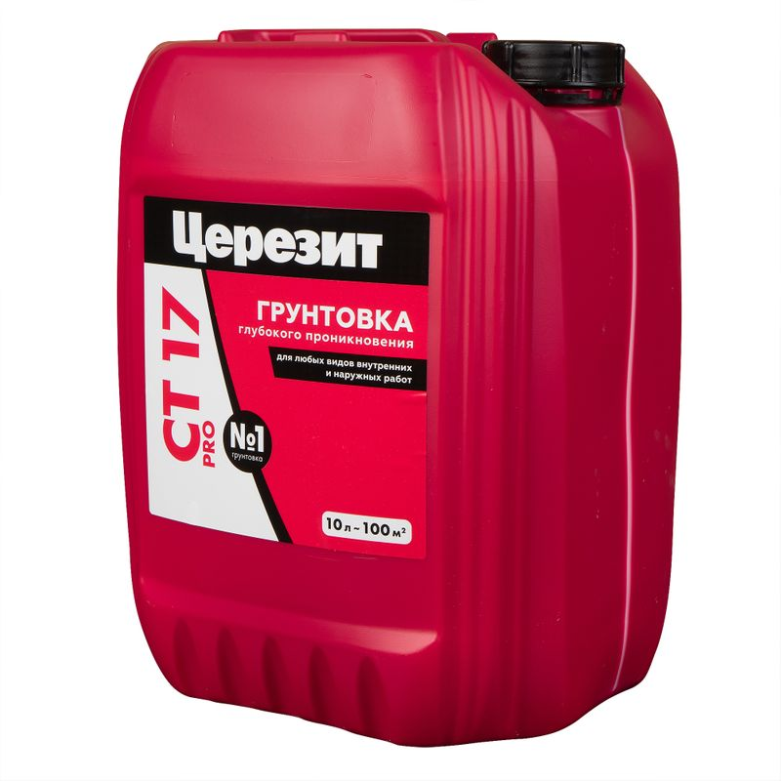 | Грунтовка глубокого проникновения Ceresit CT17  Характеристики:  Основа смеси - водная;  Температура применения - от +5 до +35 °С;  Особые свойства – высокоадгезионная, укрепляющая.  Обладает хорошей устойчивостью к влажности и воздействию агрессивных сред, также способствует улучшению герметичности поверхности и защите от воздействия влаги.
1 | Штукатурно – клеевая смесь | Штукатурно – клеевая смесь Ceresit CT 85 для плит из пенополистирола.  Характеристики:  Основа смеси- цемент, минеральные заполнители, модифицирующие добавки, армирующие микроволокна ;  Температура эксплуатации от -50 до +70 °С;  Температура применения от +5 до +30 °С;  Морозостойкость - F 100;  Повышенная устойчивость к механическому воздействию;  Смесь усилена уникальными волокнами;  Устойчивость к образованию трещин;  Высокая адгезия с минеральными основаниями;  Устойчивость к атмосферным и другим неблагоприятным воздействиям;  Минимальное водопоглощение.
2 | Плитка  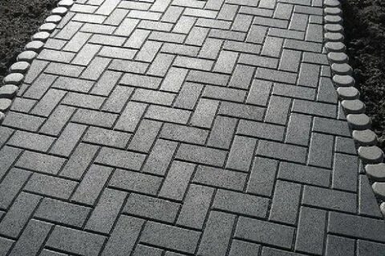 | Плитка вибропрессованная тротуарная, форма прямоугольник, размеры не менее 200х100х60 мм, поверхность гладкая. Цвет согласовывается с Заказчиком.
3 | Геополотно  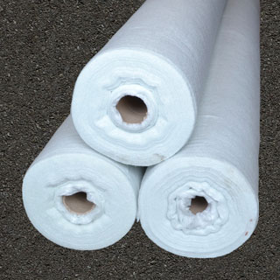 | Геополотно нетканое полиэфирное, иглопробивное, поверхностная плотность 300 г/м2.
4 | Лоток  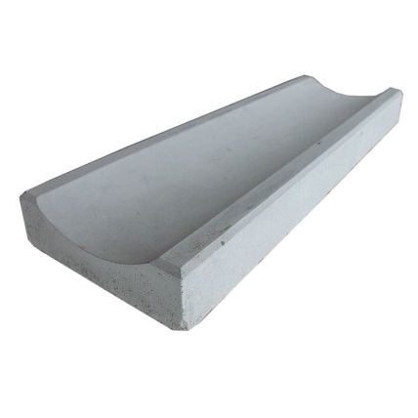 | Лоток водоотводный бетонный 500х200х60мм  Лоток изготовлен из мелкопористого бетона, устойчивого к регулярному прямому контакту с влагой и перепадам температуры. Легко очищается при засорении, благодаря гладкой поверхности не препятствует свободному току воды.

